**系统设计**

1. 给出系统的架构设计（含类图、状态图、整体系统架构图）

1.1类图

采用MVC模式开发，MVC 模式代表 Model-View-Controller（模型-视图-控制器） 模式。这种模式用于应用程序的分层开发。

* Model（模型） - 模型代表一个存取数据的对象或 JAVA POJO。它也可以带有逻辑，在数据变化时更新控制器。
* View（视图） - 视图代表模型包含的数据的可视化。
* Controller（控制器） - 控制器作用于模型和视图上。它控制数据流向模型对象，并在数据变化时更新视图。它使视图与模型分离开。

部分Model，controller的类图

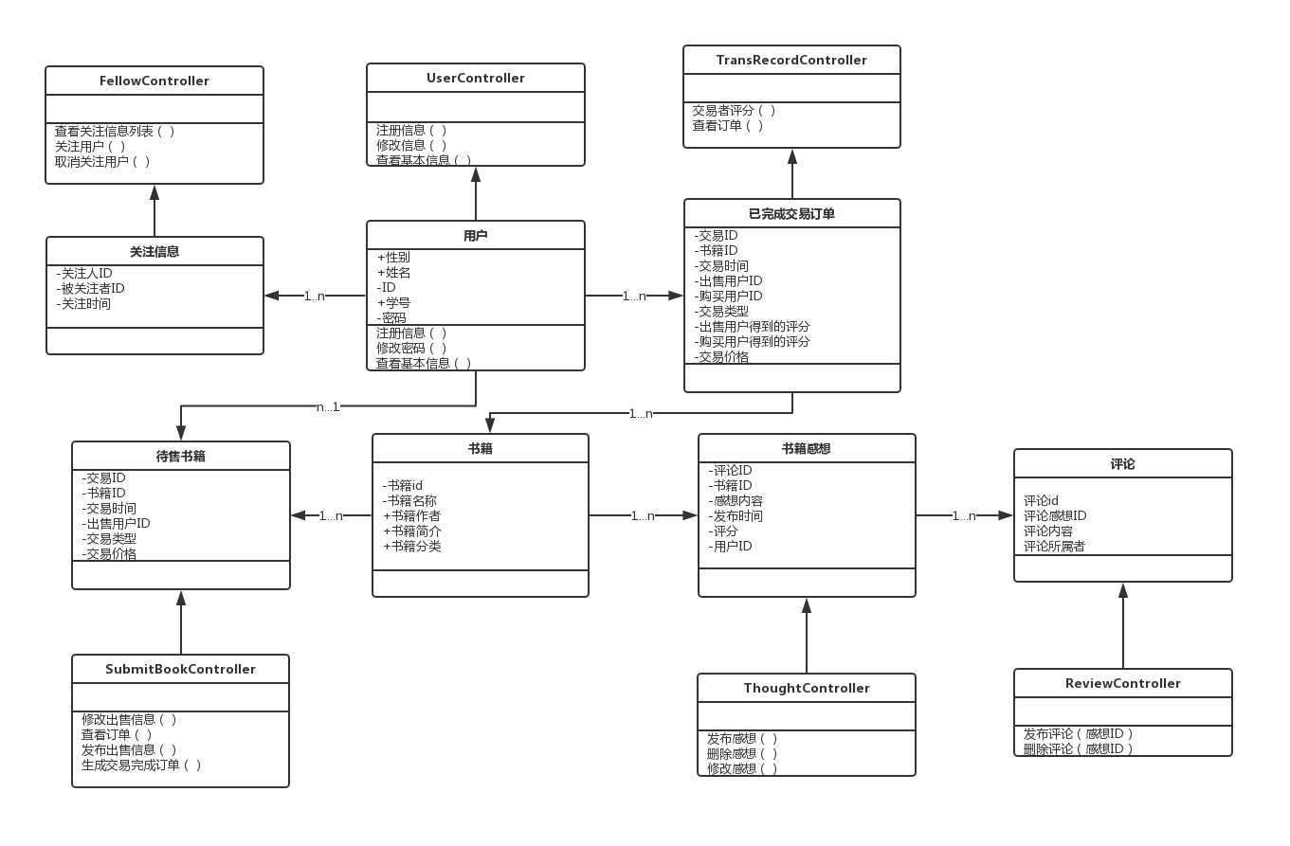

1.2状态图

1.登陆界面

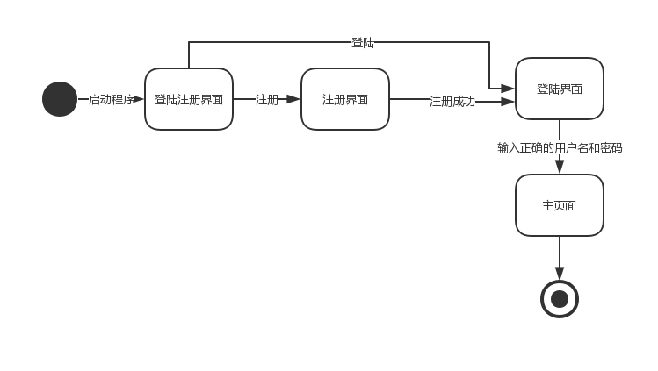

2.登陆成功进入主页界面

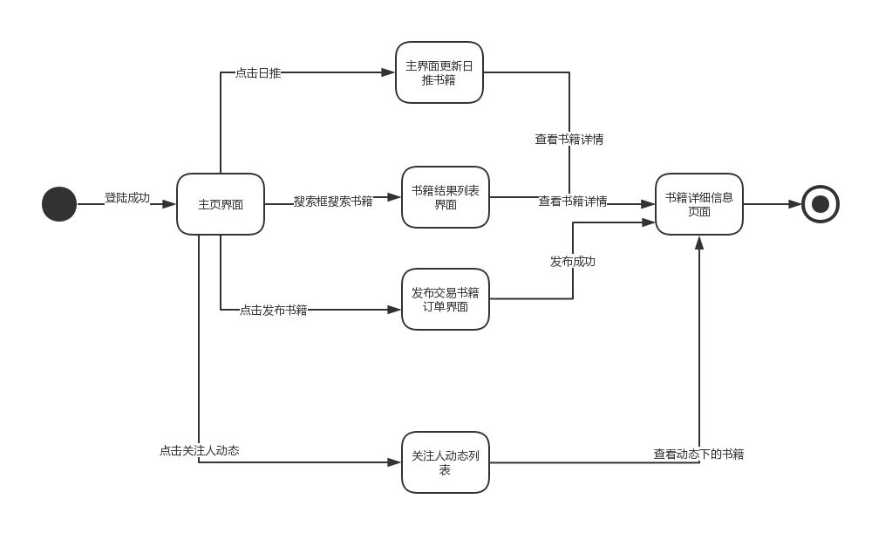

3.主页界面进入个人主页界面

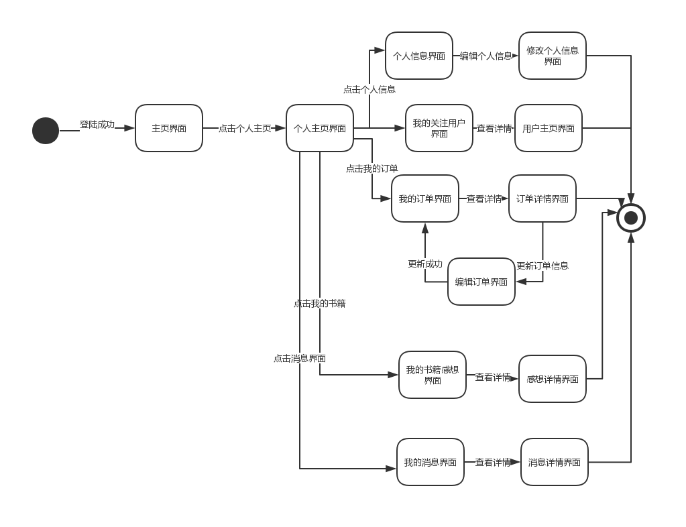

4. 书籍详情界面

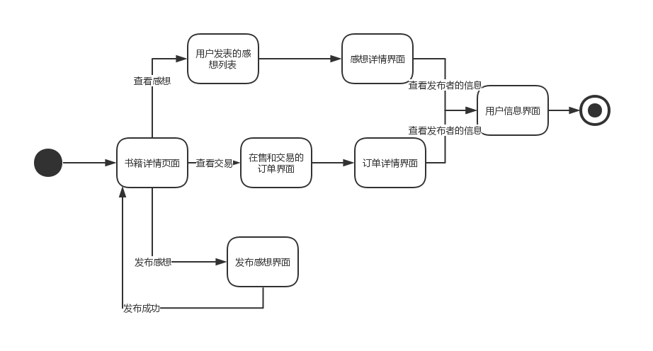

1.3 系统架构图

采用MVC开发模式

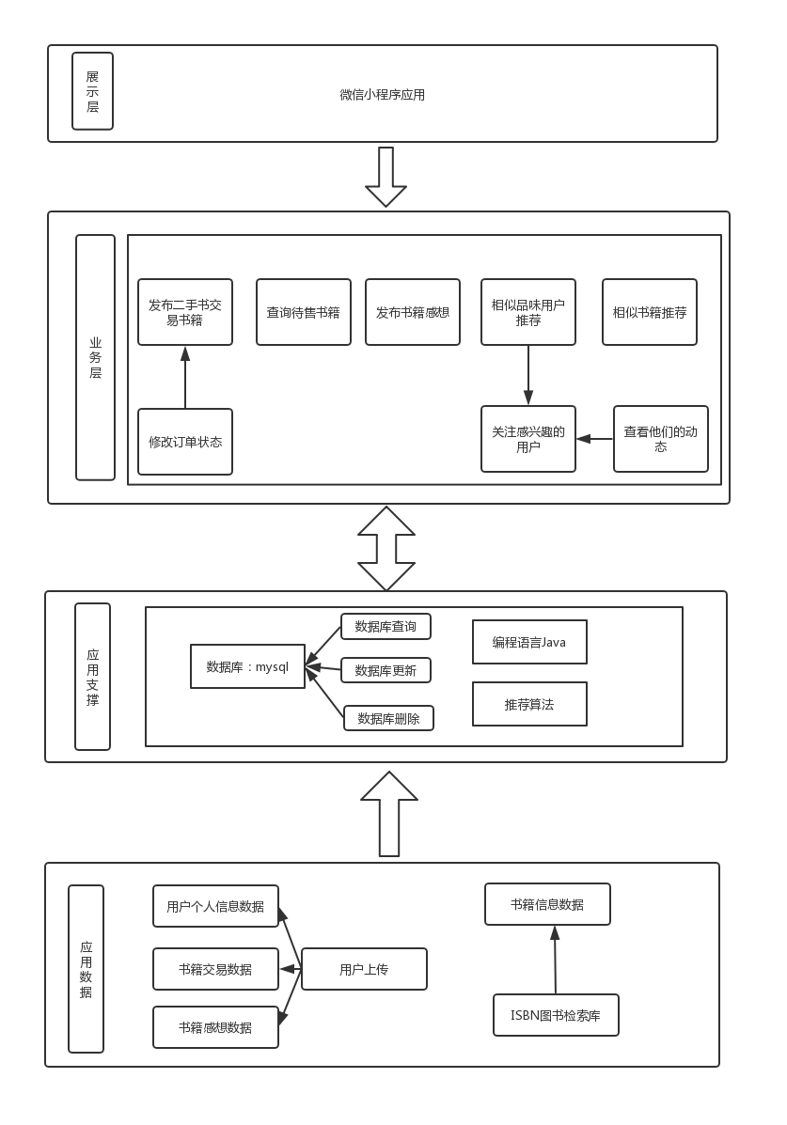

1. 完成数据库设计（含ER图）
2. 抽象ER图

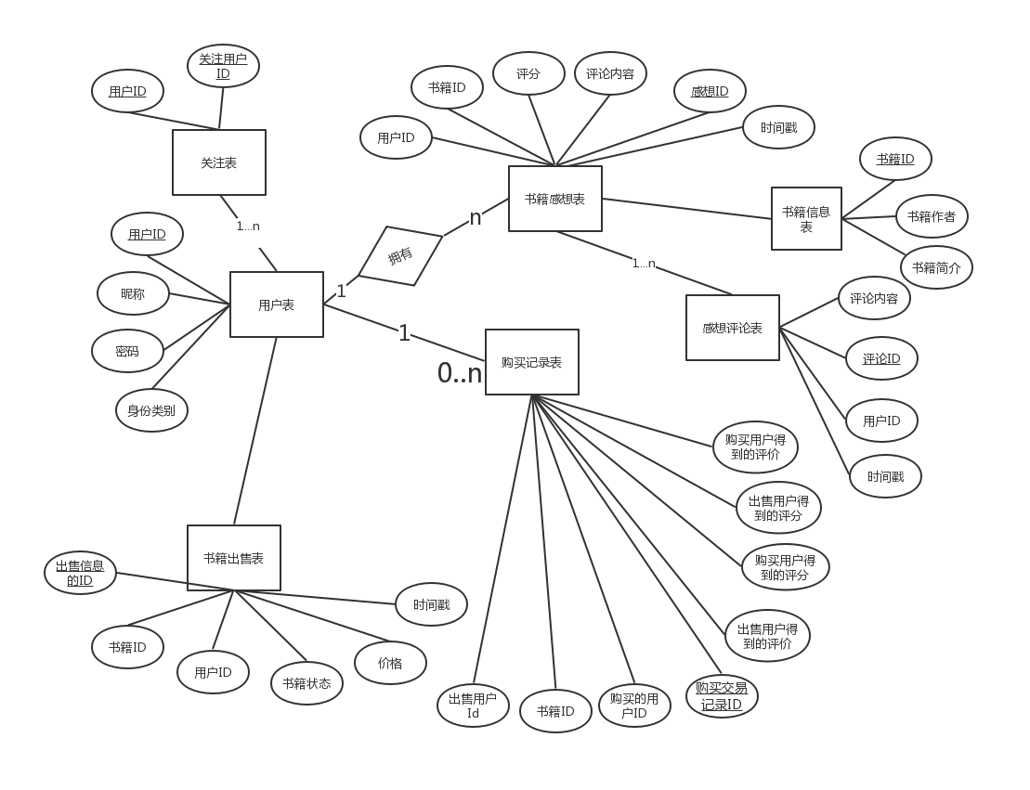

2.mysql建表结果

